Федеральное агентство образования
Санкт-Петербургский государственный электротехнический университет «ЛЭТИ»

Факультет компьютерных технологий и информатики
Кафедра МО ЭВМ

Дисциплина: «Алгоритмы и структуры данных»
Отчет по лабораторной работе № 2

Выполнил: студент группы 1381
Хан Карина

Проверила: __________

Санкт-Петербург 2013

- Содержательная постановка задачи

На поле, размерности N x N определить, может ли шахматный конь пройти все поле, побывав в каждой клетке по одному разу и вернувшись в исходное положение.

- Анализ и пример решения задачи

Решение данной задачи может быть реализовано многими способами. В данной лабораторной будет рассмотрен способ Backtracking (перебора с возвратом). Решение задачи методом поиска с возвратом сводится к последовательному расширению частичного решения. Если на очередном шаге такое расширение провести не удается, то возвращаются к более короткому частичному решению и продолжают поиск дальше. Данный алгоритм позволяет найти все решения поставленной задачи, если они существуют. Для ускорения метода стараются вычисления организовать таким образом, чтобы как можно раньше выявлять заведомо неподходящие варианты. Зачастую это позволяет значительно уменьшить время нахождения решения.

Применительно к предложенной задаче данный метод будет действовать следующим образом. Вначале «конь» помещается на одно из полей, совершается допустимый ход, затем следующий и так далее до тех пор, пока не будет возможности сделать ход по правилам хода шахматного коня. Далее оцениваем, сколько ходов было сделано (все ли клетки шахматной доски были пройдены). Если были посещены все клетки, то проверяем, можно ли походить из данной клетки в начальную. Если можно – это и будет искомым решением задачи. Если же такого пути не существует – возвращаемся на предыдущее состояние, то которое было до последнего хода и пытаемся сделать другой ход. Когда все варианты исчерпаны, возвращаемся еще на одну позицию назад и процесс повторяется аналогично описанному выше. Для реализации подобной работы программы используется рекурсивная функция.

Рассмотрим работу алгоритма на примере ходов коня на доске размером 5x4 (пошагово процесс показан с 14 хода, а предыдущие посещения клеток пронумерованы в хронологическом порядке):

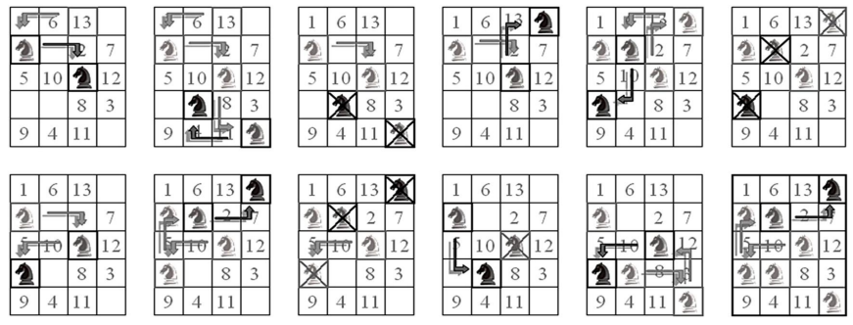
Рассмотрим программную реализацию:

1) Первоначально для решения данной задачи была разработана программа, осуществляющая полный перебор всех возможных значений по описанному выше алгоритму с просмотром всех возможных ходов из данной точки на каждом этапе. Однако, при тестировании её для поля 5x5 были получены недопустимо большие результаты времени выполнения, поэтому было принято решение оптимизировать её.

2) На первом этапе оптимизации была рассмотрена возможность откинуть какие-либо клетки, без потери требуемого результата, исходя из соображений симметрии. Данная возможность была найдена. В результате набор начальных клеток был сужен до первой четверти квадрата.

Для квадрата с четной размерностью (N mod 2 = 0) рассматриваемые поля представляют собой двойной цикл:

for(int i = 0; i <= num/2); i++)
for (int j = 0; j <= num/2); j++)

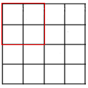

Для квадрата с нечетной размерностью (N mod 2 = 1) следующие начальные положения коня:

for(int i = 0; i <= num/2-1); i++)
for (int j = 0; j <= num/2-1); j++)

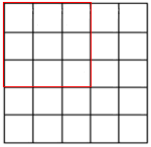

Данная оптимизация позволила увеличить скорость работы программы в худшем случае почти в 4 раза, однако задача состоит в нахождении первого решения, удовлетворяющего условию, а не перебору всех возможных значений.

С применением данных улучшений время работы программы на поле, размером 5x5, было уменьшено с >3 суток до ~2 часов.

3) На втором этапе оптимизации, для значительного увеличения скорости работы программы необходимо было ускорить выполнение программы на каждом шаге алгоритма. Выполнение 8 рекурсивных вызовов функции на каждом шаге значительно замедляло скорость. Было принято решение создать массив всех возможных ходов для коня на поле заданного размера. Данный массив формируется до начала рекурсивной обработки поля. После чего на каждом ходе функция обращалась по необходимым индексам (i,j) и извлекала все возможные ходы коня из данной точки К тому же в следующей модификации программы использовался стек для хранения возможностей ветвления.

Данная версия программы работала значительно быстрее предшествующих. Так, поле 5x5 обрабатывалось ~15 секунд.

4) Изучив теоретическую основу данной задачи был найден эвристический способ нахождения гамильтонова пути коня. Данный метод называется правилом Варнсдорфа и заключается в следующем: на каждом своем ходе конь выбирает следующую клетку не случайным образом (и не в определенной последовательности, как раньше), а по заданному критерию – он двигается на клетку, имеющую наименьший «вес». Вес клетки определяется количеством ходов коня, которые можно совершить с данной клетки. Т.е. данный алгоритм является разновидностью «жадного алгоритма». Для его реализации была изменена структура массива, содержащего возможные ходы и алгоритм его построения. Каждая клетка массива обрабатывается функцией, вычисляющей количество возможных ходов из неё, после чего эта же функция рекурсивно вызывалась один раз для каждого из найденных решений. Далее производится сортировка по возрастанию (пузырьковым методом) для быстрого обращения при работе алгоритма по правилу Варнсдорфа. Это позволило сформировать массив, хранящий все возможные ходы и вес каждого из них, причем ходы для каждой клетки упорядочены по возрастанию.

При программной реализации алгоритма было максимально возможно уменьшено количество операций на каждом шаге. В результате перехода к циклическому просмотру всех допустимых ходов из данной клетки мы избавились от необходимости использования стека для этой цели. Так же было произведено избавление от некоторых условий (возможно благодаря новой структуре массива возможных ходов). В итоге на каждом шаге выполняются следующие два действия:

- Отметка в массиве посещенных клеток о том, что в данной клетке конь уже побывал.
- Уменьшение кол-ва оставшихся для просмотра клеток на единицу
- Помещение текущей клетки в стек пройденного пути

Когда конь доходит до положения, из которого больше нет ходов – выполняется проверка, была ли это последняя незанятая клетка на поле? Если да – проверяется, может ли из данной клетки конь походить в исходную? Если может – это и есть наше решение, завершаем обработку. Если же на какое либо из условий получен ответ нет – продолжаем рекурсивную обработку.

После всех произведенных оптимизаций программа значительно повысила свою скорость работы. Так, поле 5x5 обрабатывается полностью за 3 секунды, при этом путь на данном поле не находится. Поле 6x6 обрабатывается за 29,6 секунд с нахождением пути:

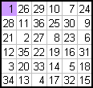

Помимо нахождения пути коня, в программе реализована оценка времени выполнения, при наихудшем случае (т.е. если гамильтонов цикл окажется последним ходом коня). Данная оценка производится на основе следующих выводов:

Экспериментально было получено значение вызовов функций для полей

- 3x3 – 46
- 4x4 – 7 530
- 5x5 – 12 532 932
- 6x6 – 208 863 818 366

Проанализировав полученные значения было определено, что они отличаются примерно в 1…(num-3)*6…4 раз. Например, количество вызовов функции на поле 3x3 отличается от аналогичного показателя для 4x4 ~в 164 раза (163,69). Поле 4x4 отличается от 5x5 в 1664,4 раз.

Экспериментально вычислив количество вызовов функций на компьютере (2,8 ГГц, 2.0 ОЗУ) и получив значение, примерно равное 4 155 580 вызовов в секунду, можно оценить приблизительное время выполнения программы в худшем случае.

- Описание функций

MovesFromPoint AviableSteps(int x, int y, int mode); - функция, вычисляющая количество возможных ходов с данной клетки поля. В качестве принимаемых значений имеет текущую координату клетки и режим работы. Режим задает тип обработки (1) – клетка будет содержать количество возможных из неё ходов и массив клеток, в которые собственно можно походить. (2) – клетка содержит количество возможных из неё ходов и собственные координаты. Данная функция используется при построении массива возможных ходов в начале программы.

void bubble(MovesFromPoint *items, int count); - пузырьковая сортировка, используется для упорядочивания возможных ходов по количеству клеток, в которые можно походить из данной. В качестве исходных данных получает массив данных для сортировки, а так же количество значений в массиве.

void processing (int **check, int CurrX, int CurrY); - рекурсивная функция, выполняющая обработку текущей клетки на каждом шаге алгоритма. В качестве передаваемых данных получает массив посещенных клеток и координаты текущей клетки.

void print(int **check, int mode, int kolls, int rows); - функция вывода на экран текущего состояния массива посещенных клеток и текущее положение фигуры коня на поле.

- Заключение

В данной лабораторной мы познакомились с методом перебора решений задачи, известным как метод с возвратом. Плюс к этому повысили навыки обращения с рекурсией.

